科技期刊向知识、信息服务转型发展
高级研修班

讲义资料

指导单位：上海市新闻出版局
主办单位：上海市期刊协会
上海新闻出版教育培训中心
承办单位：上海交通大学医学院学报编辑部

2018·4 上海

目 录CONTENTS

课程安排 ........................................2

学员须知 ........................................3

授课嘉宾介绍 ....................................4

课程内容概要 ....................................6

课 程 安 排
日期 | 时间 | 培训课程 | 授课师资
4月26日  星期四 | 9:00—9:10 | 开班式
4月26日  星期四 | 9:10—10:30 | 第一讲:当前全球科技医学出版业纵览：趋势与变化 | Robert E. Baensch
4月26日  星期四 | 10:45—12:00 | 第二讲:全球市场概述 | Arnout Jacobs
4月26日  星期四 | 13:30—14:45 | 第三讲:图书馆从纸质印刷到数字化的转变：印刷材料和学术类图书馆的需求变化 | Gali Halevi
4月26日  星期四 | 15:00—16:15 | 第四讲：开放获取出版 | Graham Brumfield
4月26日  星期四 | 16:15—16:45 | 问题与解答
4月27日  星期五 | 9:00—10:30 | 第五讲:针对增长的学术和研究系统，扩  大期刊的获取和授权 | Gali Halevi
4月27日  星期五 | 10:45—12:00 | 第六讲：学会出版模式 | Graham Brumfield
4月27日  星期五 | 13:20—14:30 | 第七讲：支持商业成功的组织架构 | Arnout Jacobs
4月27日  星期五 | 14:40—15:50 | 第八讲：同行评议模式和国际出版标准 | Graham Brumfield
4月27日  星期五 | 15:50—17:00 | 第九讲：图书馆员培训出版商：图书馆支持出版的优势和挑战 | Gali Halevi
4月28日  星期六 | 9:00—10:15 | 第十讲：中国科技医学专业出版社的选择 | Arnout Jacobs
4月28日  星期六 | 10:30 - 11:30 | 主编圆桌会（互动）：邀请国内知名期刊主编与授课专家开展“期刊国际化传播与知识服务”主题讨论。
4月28日  星期六 | 11:30 - 12:00 | 第十一讲：总结 | Robert E.  Baensch

学 员 须 知

- 高研班授课时间与地点：
4月26-28日：上午 9:00—12:00；下午 13:30—17:00
地点：上海交通大学医学院东大门懿德楼2楼报告厅
- 每天早上扫描二维码签到、下午课前报学号签到，第一天请各位学员提前15分钟准时入场；随机安排课后签退，请勿迟到早退。
上课期间请保持课堂安静，并将手机关闭或调至震动档；
- 缺勤学员不予发放证书。
- 午餐自理
- 如有未尽事宜及变更另行口头通知。
- 研修班联系老师：黄老师 15216759168；郑老师 15046051416

授课师资介绍

罗伯特 E. 班奇(Robert E. Baensch)
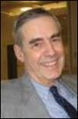
现任班奇国际公司总裁。班奇教授曾任美国纽约大学出版中心主任和副教授，从事出版教学工作11年。在此之前，他曾任瑞佐利国际出版公司负责市场营销的副总裁；1988–1991年，他担任美国物理学会的出版部主任，负责60种期刊的出版，图书出版项目以及数据库的网络服务等工作。
2007年9月4日，中国出版研究院聘请班琦先生为客座国际出版研究员；2010年9月6日，新闻出版总署教育培训中心聘任他为客座教授；2011年9月10日，在北京，基于多年来班奇先生为中国的出版业的教育和培训方面的杰出贡献，中国国家外专局向他颁发了国家“友谊奖”的称号；2015年8月25日，罗伯特先生被国家新闻出版广电总局授予“第九届图书特殊贡献奖”，以感谢他多年来为中国出版业教育培训方面所做出的突出贡献。
班奇先生是《中国出版业》一书的主编，同时是《出版研究季刊》杂志的主编。他在约翰霍普金斯大学获得了学士学位，在斯坦福大学商学院得到了工商管理硕士学位。

格雷厄姆∙布鲁菲尔德（Graham Brumfield）

从2011年开始就任蒂墨（Thieme）出版社的副社长，专门负责英语版专业期刊的出版项目。在他的管理下，经过有机合理的扩张、与协会签约管理期刊和创新开放获取类的期刊等方式，使公司这方面的业务有了成倍的增长。他在出版方面的创新努力，以及为提高公司的国际影响力方面有着突出贡献。在加入蒂墨出版社之前，他任职于爱思唯尔的英国分公司和荷兰总部，他曾负责过不同的部门，做过出版服务的经理和编辑部门的主任。
格雷厄姆先生毕业于英国大曼彻斯特地区的索尔福德大学生物科学专业。

盖丽 ∙哈利韦（Gali Halevi）
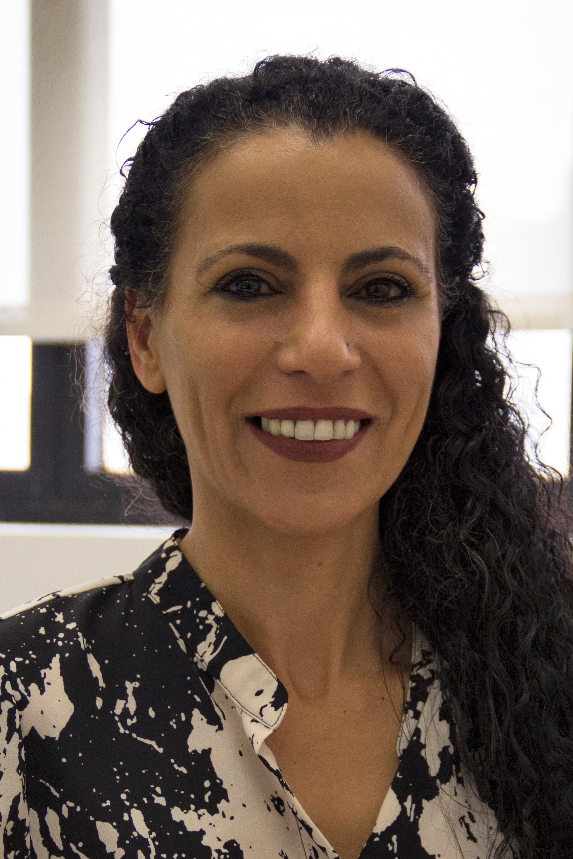

现任纽约蒙塞娜医学院健康系统图书馆和励维图书馆的执行主任，同时又在医学系和医学教育系担任助理教授的工作。此前，哈利韦博士在爱思唯尔公司，负责开发科研成果衡量与评估的工具，她是该项目的主任。在爱思唯尔工作的期间，她同时负责组织和启动针对世界范围不同科研领域的学术研讨会和报告会。她是《研究进展》杂志的编委会成员和许多杂志的作者。同时，盖丽还在做着科研项目，并多次在具有同行评议的期刊上发表过文章。她在研究成果的评估和影响、文献计量学、全球科学趋势与国际研究合作方面都非常擅长。在爱斯维尔之前，盖丽的工作是为医药和金融公司提供信息和知识服务。

盖丽在耶路撒冷希伯来大学获得图书馆和信息专业的硕士学位；在纽约的长岛大学获得信息服务专业的博士学位。

安诺杰（Arnout Jacobs）
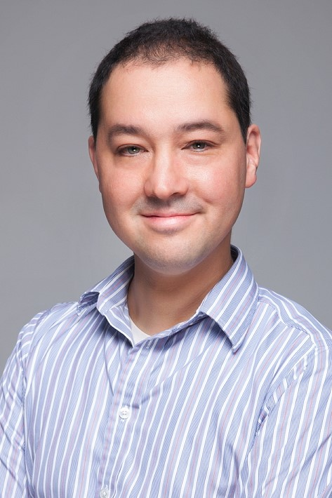
现任施普林格·自然集团（Springer Nature）大中华区总裁。在学术出版行业拥有20年工作经验，涉及各种不同领域，足迹遍及三大洲。
他于2016年8月加入施普林格·自然，担任自然科研（Nature Research）大中华区总监。此前在爱思唯尔（Elsevier）担任全球销售业务发展总监。再此之前，曾任职于爱思唯尔亚太区有6年时间，其中3年在中国负责出版业务发展，另有3年在新加坡担任亚太区业务发展总监。他的工作成就包括与中国及亚洲其他地区的顶尖机构合办了一系列期刊，以及为作者、评议人和编辑提供更为高效的出版服务。在职业生涯早期，曾分别在欧洲和美国就职于威科集团（Wolters Kluwer）和斯韦特与蔡特林格（Swets & Zeitlinger）出版社。
安诺杰拥有法国英士国际商学院（INSEAD）工商管理硕士学位，以及荷兰莱登
大学（Leiden University）硕士学位。
课程内容概要

对于科技医学和专业类期刊出版上来说，其行业的市场、内容开发、分销渠道和技术都在持续快速地变化着。此次为期三天的强化培训项目，目的是让大家了解相关的背景信息，让学员能够了解和应对未来一年内，将在科技专业出版行业可能出现的重大变革。此次培训将围绕新刊创刊、文章和内容开发的全球化、同行评议以获得高质量的内容、利用新工具、新技术进行数据分析以及系统等方面，以上每一方面都可能对整个科技专业出版行业产生快速和巨大的影响。讲座将有三讲着重介绍学术、研究机构、医学机构和专业图书馆的内容，因为在全世界来说，图书馆是专业出版业唯一最大的市场，并且它们也在快速的变革中。

第一讲： 当前全球科技医学出版业的纵览:趋势与变化

讲演人：罗伯特∙E 班奇 项目主持人，《出版研究季刊》主编

讲课要点：五大主要出版商和学会、协会以及研究机构出版商的不同角色，兼并重组的趋向和联盟战略。专业类图书和期刊的出版转向和建立国际标准的努力。新技术可以开发和维持全新的信息服务。版权法在西方世界的角色，以及它与开放获取或者其它新型服务模式，如启发研究假设的开放注释服务、确认和选择评议者的Publon系统、以及很多类似的全球化新型服务工具之间的相互影响和作用。

第二讲：全球市场概述
讲演人：安诺杰 施普林格·自然集团大中华区总裁
讲课要点：科技医学出版是一个由少数非常巨大的公司和上千个很小但很有特色的出版商构成的全球化行业。这个行业历来都有多种商业模式，从非盈利组织模式到会员制机构模式，再到纯商业化的出版商模式。自从有了互联网，科技医学出版行业经常被选择性的与其它出版行业进行比较。这一讲主要是介绍科技医学出版业的市场环境和保持立于不败之地所必须的需求。

第三讲：图书馆从纸质印刷到数字化的转变：印刷材料和学术类图书馆的需求变化
讲演人：盖丽∙哈利韦 纽约蒙塞娜医学院健康系统图书馆总监
讲课要点：在图书馆向全新的现代数字化空间转变的过程中，我们期望能达到“零”纸张的程度，以此来为学生和教职员工提供服务。我要介绍的是我们所面临的挑战和我们的解决方案，包括什么时候印刷品是完全过时了？如何平滑顺利地过渡到更为方便的数字化环境中（电子书平台和电子期刊平台）？如何减缓年龄差距和文化层次差距（年龄偏大的老师行对于年轻的学生）？重新思考数字化给一个大型的科技医学图书馆所带来的空间优势。

第四讲：开放获取出版
讲演人：格雷厄姆∙布鲁菲尔德 德国乔治蒂墨出版社、副社长

讲课要点：这一讲主要介绍开放获取出版的现状，这种正在增长的通用出版模式的优缺点。重要的是我们必须了解作者对于开放获取模式的感知，并了解出版商是如何减缓“作者付费”的负面影响。如何创刊一个开放获取的刊物。这一讲还将进一步介绍运作层面的细节，比如在作者付费的模式下，结合投资的需求可规定，如何给期刊定价，进一步还要介绍一些新的亮点，如“为自己所需要的付费”等模式。

4月27日（周五）

第五讲：针对增长的学术和研究系统，扩大期刊的获取和授权

讲演人：盖丽∙哈利韦 纽约蒙塞娜医学院健康系统图书馆总监

讲课要点：蒙塞娜医学院最近几年兼并了四家医院，并整合购买了一套医院系统。但是他们没有考虑到这样的扩张给图书馆的授权带来的成本开销。此一讲中将和大家分享一个科技医学图书馆是如何与出版商合作，是如何解决这个问题的，其中包括确定读者的不同需求、重新考虑授权的合作与加盟、重建授权模式等。

第六讲：学会出版模式
讲演人：格雷厄姆∙布鲁菲尔德 德国乔治蒂墨出版社副社长
讲课要点：这一讲将着重介绍出版商与各种学术协会合作的不同模式。这种合作可以从协会全权拥有，一直到松散的关系的不同模式。我们与协会合作的模式可以迅速的提高杂志的影响力，但是如果管理不当，也会影响其发展。我们希望能为您提供一种成功的合作模式。主编的选择对于所有的出版商来说，无疑是至关重要的。出版商将如何操作这样的合作模式，需要什么样的工具和资源，还需要注意哪些关键的问题？

第七讲：支持商业成功的组织架构

讲演人：安诺杰 施普林格·自然集团大中华区总裁.

讲课要点：编辑部门和内容开发是专业出版的最主要功能，然而一个独立的机构是否成功的关键则取决于他的组织架构和商业功能。规模、战略和运营的效率是占据市场成功点的关键。这一讲将阐述国际型的大出版商是如何组织自己，使其在快速变化的市场中具备竞争优势的。

第八讲：同行评议模式和国际出版标准
讲演人：格雷厄姆∙布鲁菲尔德 德国乔治蒂墨出版社副社长
讲课要点：从最早的学术期刊问世以来，同行评议就是保证我们出版内容在学术上的严谨和信任的基石。但是在数字化的年代里，传统的方法再次受到挑战。有哪些其它的同行评议模式正在被尝试，有哪些已经被出版界成功的使用了，哪些被剔除了？更重要的是，出版商如何发现“审稿人疲劳”的问题，我们又怎么保证我们的出版内容符合出版道德理念和维护国际出版标准？

4月28日（周六）
第九讲：图书馆员培训出版商：图书馆支持出版的优势和挑战
讲演人：盖丽∙哈利韦 纽约蒙塞娜医学院健康系统图书馆总监
讲课要点：这一讲将介绍图书馆在出版方面所做的努力，包括开创图书馆自己的出版社、开放获取的出版物、以及开设有关科技医学出版方面的课程。图书馆员们教导和培训教师以及研究生们关于出版程序的课题，包括如何提交文章、如何进入同行评议程序以及其它课题。这里图书馆员们成了老师（教育层面的、声誉层面的、以及支持层面的）。这样的课程又是怎样提高学员们的出版能力的？我们所面临的挑战，我们所具备的优势，我们今天已经进展到什么程度了？

第十讲：中国科技医学专业出版社的选择

讲演人：安诺杰 施普林格·自然集团大中华区总裁.

讲课要点：中国具有很长的科技医学出版传统。目前要具备国际化的竞争力，中国的出版商首先要确定自己的目标、投资方向、是否需要合作建立自己的运营系统，以及确认收入来源。本讲主要介绍中国出版商需要做出的一些基本选择，以达到进入全球市场的目的。

第十一讲：主编圆桌会（互动）

邀请国内知名期刊主编与授课专家开展“期刊国际化传播与知识服务”主题讨论。

第十二讲：总结

讲演人：罗伯特∙E 班奇 项目主持人，《出版研究季刊》主编
讲课要点：短期内将影响信息行业的几个关键要素，和要达到具有战略性和竞争性增长的有效管理需要的计划、地位和执行力的思考。总结讲座的内容，确定所讲的概念和实践为学员们所理解并能应用与今后的工作中。

